Découverte de Linux

- Rapide définition de Linux

- Présentation différence interface graphique et ligne de commande
Commandes essentielles

- Auto-complétion et redirection de flux

- Définition du multi-utilisateurs, gestion des droits et propriétés

- Utilisateur root et utilisation de sudo

- Installation, suppression et mise à jour de logiciels

- Éditeur de texte en ligne de commande

- La virtualisation avec Virtualbox

Exercices
N’hésitez pas a demander ou chercher sur internet si vous avez une question.

Nous allons ici nous pencher sur la distribution Debian.
Debian a l’avantage d’être exigent vis-a-vis des développeurs, les mises à jours sont surtout sécuritaires et la version changent toutes les 2ans, ce qui nous fournit donc une grande stabilité.

- Trouver sur le site officiel de Debian un CD « netinst »et le télécharger.
Pourquoi un netinst ?
- Lancer Virtualbox et créez une machine accueillant le netinst Debian.
- Installation de Debian sur la machine virtuelle avec un environnement de bureau (j’ai une préférence pour GNOME).
- Mettre à jour le système.
- Découvrir l’environnement puis lancer un terminal.
- Installation du paquet sudo et ajout de votre utilisateur dans ce groupe.
À partir de maintenant, l’utilisation de root est interdite !
- Installation de htop. Qu’est-ce ?
- Installation de Google Chrome.
- Créer un nouvel utilisateur.
- Modifier les droits sur son dossier home afin que vous puissiez tout modifier depuis votre session.

- Aller plus loin…. Découvrez plus de possibilités.
1. Rapide définition de Linux

GNU/Linux


- Un système d'exploitation réunissant le noyau Linux et le système GNU
- Un système Libre, basé sur UNIX
- Massivement utilisé en embarqué, sur les super-calculateurs ou les serveurs
- Créé en 1991 par Linus Torvalds
- Propose de nombreuses déclinaisons sous forme de "distributions"

90%
Pourcentage de serveurs sous Linux…
(Statistiques "The Cloud Market" via Amazon EC2)

Si vous voulez faire du développement, vous devez connaître Linux !

2. Présentation différence interface graphique et ligne de commande
Commandes essentielles

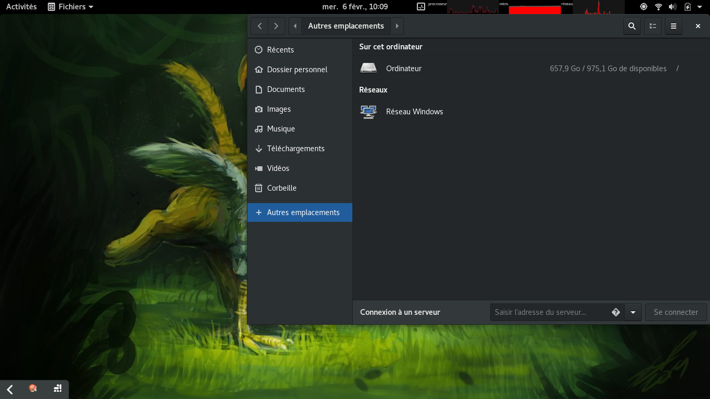
Interface graphique
+ Simple
- Change selon les distributions, pas toujours disponible, moins puissante
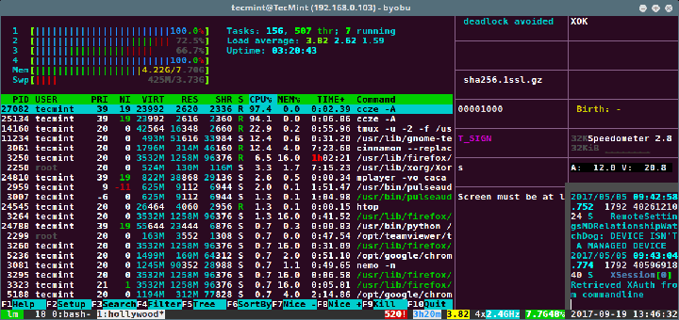

Ligne de Commande
+ Puissante, rapide, permet de comprendre, toujours disponible, change peu
- Plus complexe au début

Les essentielles
- Changer de répertoire
Ex : cd /home/username
- Lister un répertoire
Ex : ls /home/username
- Supprimer un fichier
Ex : rm /home/username/filename
- Créer un dossier
Ex : mkdir /home/username/new_dir
- Copier un fichier
Ex : cp /tmp/file /etc/file_copy
- Déplacer un fichier
Ex : mv /old/dir/file /new/dir/file_copy

Chaque commande peut prendre des arguments :
Un argument peut être soit une simple lettre, soit une lettre et une valeur.
Un argument est précédé d'un tiret, parfois deux.
Ex : Se connecter à mysql avec l'utilisateur root (demande le pass) : mysql -u "root" -p
Ex : Lister un répertoire avec ses fichiers invisibles : ls -a

Un doute sur une commande ? Deux possibilités :
Aide rapide, -h ou --help
Aide poussée, man
Ex : ls --help ou man ls

Voir le memento Linux pour plus de fonctions
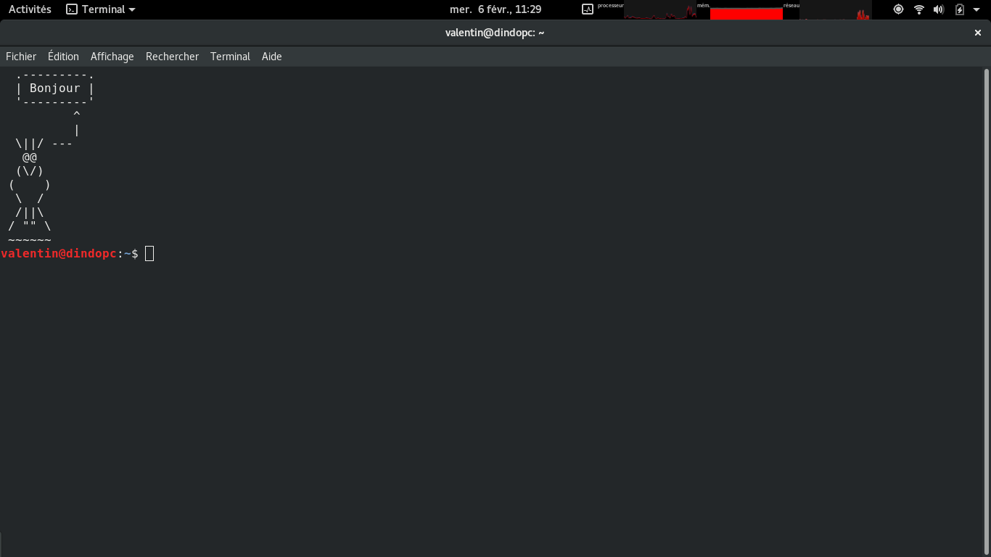
3. Auto-complétion et redirection de flux

Le système vous propose les commandes ou arguments possibles !


Comment auto-compléter ?
Tapez le début de votre commande, appuyez sur "tab" !

La redirection de flux, LE mécanisme
Le principe ? Utiliser la sortie d'une commande comme entrée d'une autre commande !
Toute la philosophie Unix tient dans le pipe !
Petit exemple :
grep : permet de vérifier des expressions régulières
ls : permet de lister un dossier
Donc, on peut trouver les fichiers du répertoire courant et qui contiennent "text" dans leur nom avec la commande suivante :
ls -al | grep "text"

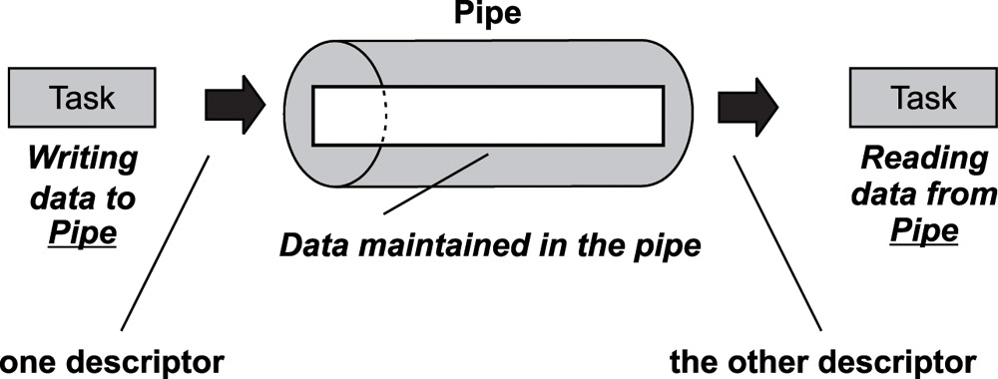
- Définition du multi-utilisateurs

Un système multi-utilisateurs !
Plusieurs personnes peuvent utiliser l'ordinateur en-même temps
Gestion des droits Gestion des utilisateurs
+ +
Gestion des propriétés Gestion des groupes

- Gestion des droits

Trois droits, représentés par des chiffres !
Lire - R(ead) 4
Écrire - W(rite) 2
Exécuter - X(ecute ?) 1

On compte les permissions en additionant !
Exemples :
Lire et exécuter, soit 4 + 1 = 5
Lire, écrire et exécuter, soit 4 + 2 + 1 = 7

Trois catégories d'utilisateurs
Dans l'ordre :
Propriétaire - Groupe - Tous les autres
Les droits sont définis pour chaque catégorie, de gauche à droite !
Ex : Propriétaire, lire, écrire et exécuter
Groupe, lire et exécuter
Autres, aucun
Donc : 750

Modifier les droits : chmod
La commande s'utilise de la façon suivante :
chmod droits /path/to/target_file
Note : L'option -R avant les droits permet d'appliquer les droits au contenu d'un dossier et de ses sous-dossiers

Deux appartenances différentes pour un fichier :

Utilisateur Groupe

Modifier appartenance : chown
La commande s'utilise de la façon suivante :
chown proprietaire:groupe /path/to/target_file
Note : L'option -R avant propritaire:groupe permet d'appliquer la modification au contenu d'un dossier et de ses sous-dossiers

- Gestion des utilisateurs

Un utilisateur c'est :

Un login
Un mot de passe
Un groupe, parfois plusieurs
Éventuellement un dossier
Un utilisateur peut appartenir à un, ou plusieurs groupes !
Les groupes permettent souvent de gérer facilementdes droits sur un fichier pour plusieurs utilisateurs !

Les commandes basiques :
- Ajouter un utilisateur
Ex : useradd new_user
- Supprimer un utilisateur
Ex : deluser user
- Supprimer un groupe
Ex : delgroup group
- Ajouter un groupe
Ex : groupadd new_group
- Modifier le groupe principal d'un utilisateur
Ex : usermod -g new_group user
- Ajouter un groupe secondaire à un utilisateur
Ex : usermod -a -G new_group user
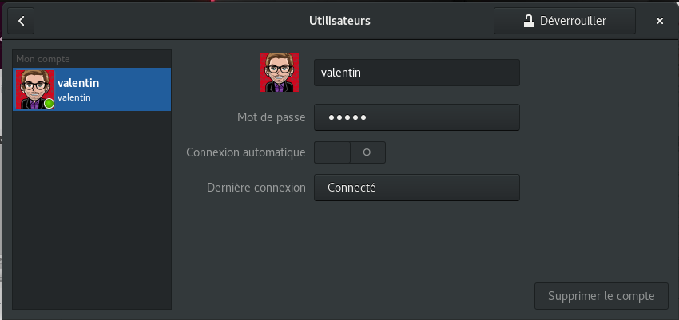
5. Utilisateur root et utilisation de sudo

Root, le super utilisateur
Tous les droits sur tous les fichiers !
Dossier personnel séparé, dans /root
En ligne de commande, le fait d'être root est symbolisé par le signe #



Attention, à n’utiliser qu’en cas de besoin !

SUDO
Permet d’exécuter une commande avec les privilèges "root" en la préfixant avec "sudo"

Seulement pour les utilisateurs du groupe "sudo" ou ceux définis dans le fichier /etc/sudoers

Exemple, lister les fichiers dans "/root/" :

ls /root → Permission non accordée

sudo ls /root

6. Installation, suppression et mise à jour de logiciels

Trois modes d'installation

Téléchargement et désarchivage

Paquets et dépots
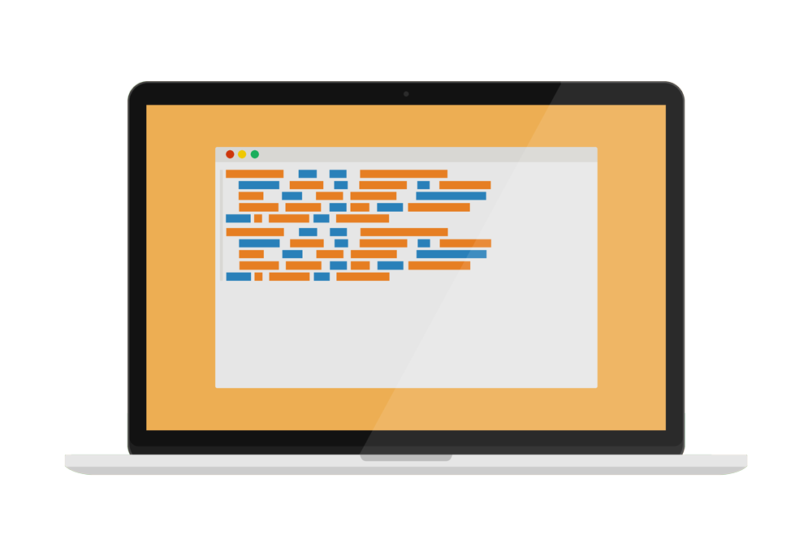
Compilation du code

Linux repose sur des dépôts !
Ils regroupent des paquets (logiciels près à être installés) !
Chaque distribution à ses propres dépôts, souvent plusieurs !
Il est possible d'ajouter d'autres dépôts !
Les dépôts gèrent aussi les mises à jour !
Pour employer les dépôts, on utilise un gestionnaire de paquets, APT

Mettre à jour

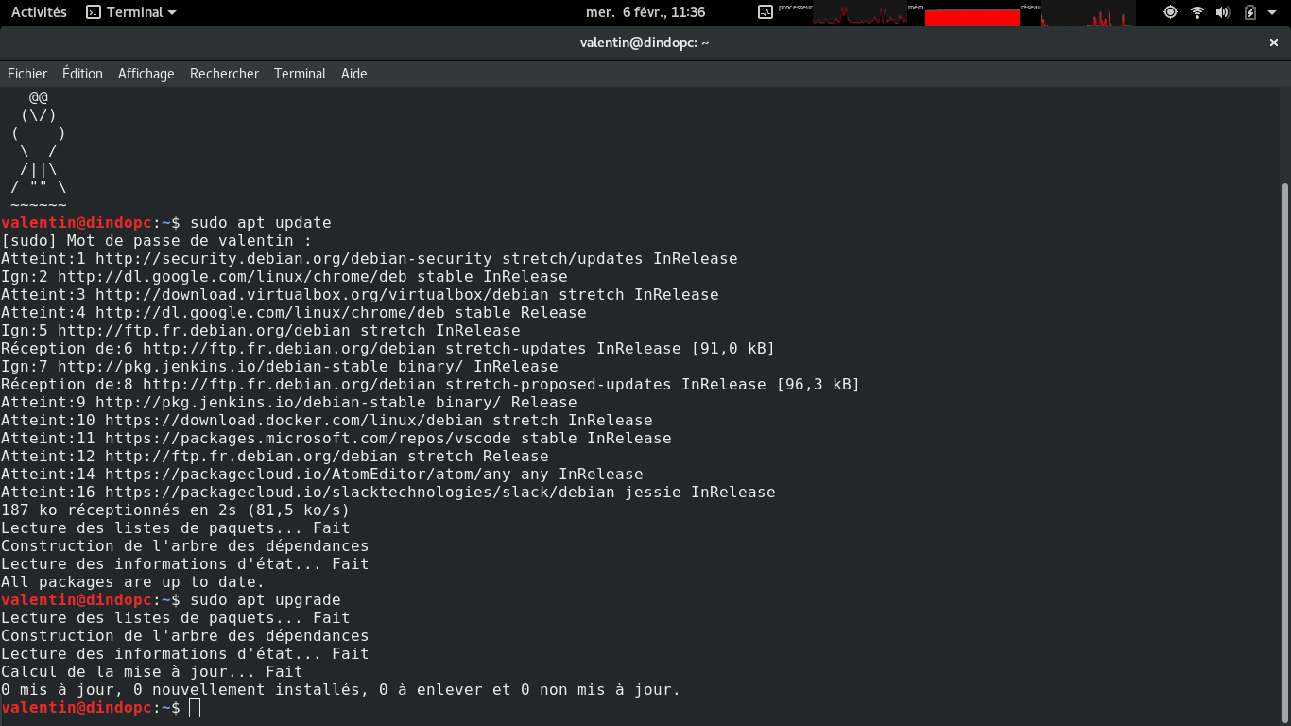
On utilise le gestionnaire de paquets APT
Le gestionnaire APT demande des droits administrateur (root ou sudo)
Mettre à jour la liste des logiciels disponibles dans les dépôts, apt-get update
Mettre à jour les logiciels installés, apt-get upgrade

Installer un logiciel
Chercher un logiciel (à partir d'une partie de son nom par exemple), apt-cache search bout_nom_logiciel
Installer un logiciel (APT installera aussi ses dépendances), apt-get install nom_logiciel

Supprimer un logiciel
Désinstaller un logiciel, apt-get remove nom_logiciel
Désinstaller un logiciel en supprimant les fichiers de configuration, apt-get purge nom_logiciel
Désinstaller un logiciel et ses dépendances, apt-get autoremove nom_logiciel

7. Éditeur de texte en ligne de commande
GNU Nano
Partie du projet GNU, créé en 1999
Pas de système de mode, utilise plutôt des combinaisons de touches
Un éditeur pour débuter ou faire de l'édition occasionnelle
Simple à apprendre
Relativement intuitif
Pensé pour intéragir avec la souris
+
Peu puissant
Atteint rapidement ses limites
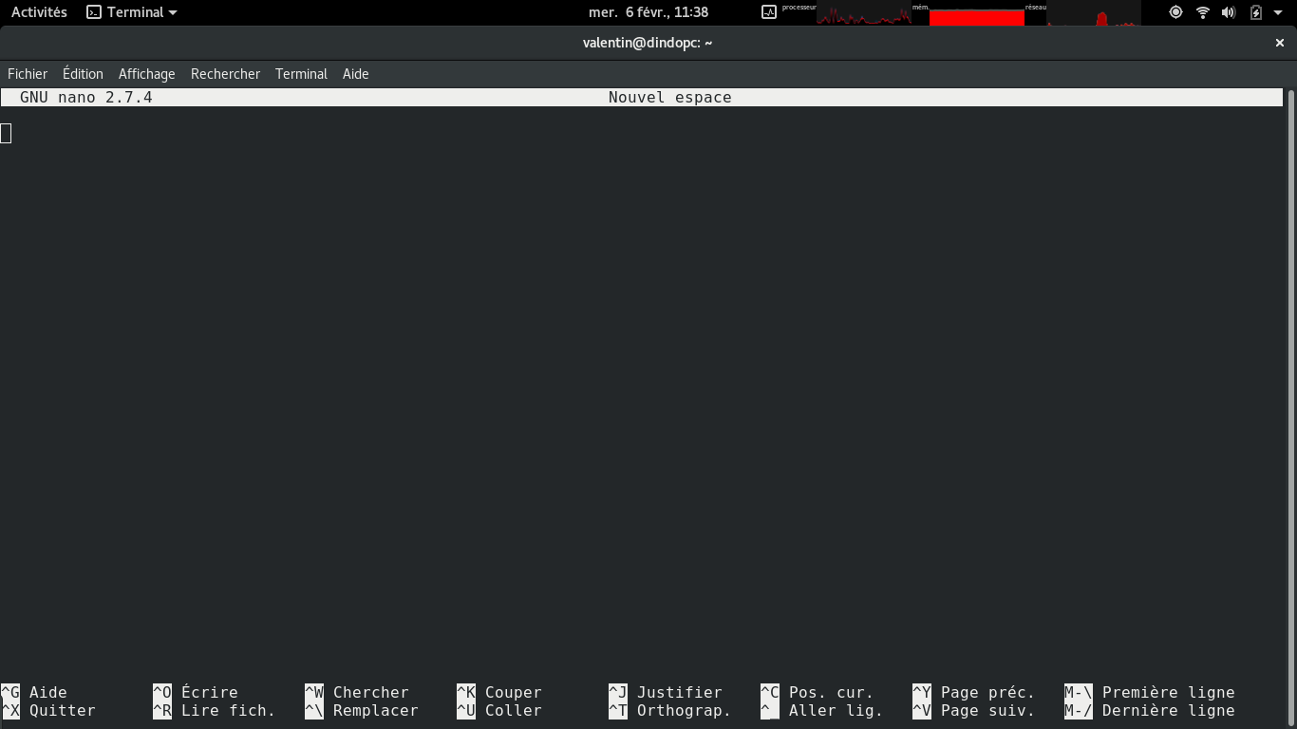

Pour aller plus loin…
Vi iMproved
Basé sur le logiciel Vi, créé en 1976
Il repose sur un système de mode (normal, commande, édition)
Un éditeur plutôt à destination des programmeurs
Ultra puissant
Hautement personnalisable
Extrêmement léger
+
Optimisé pour rester sur le clavier
Difficile à prendre en main
Long à apprendre

8. La virtualisation avec Virtualbox

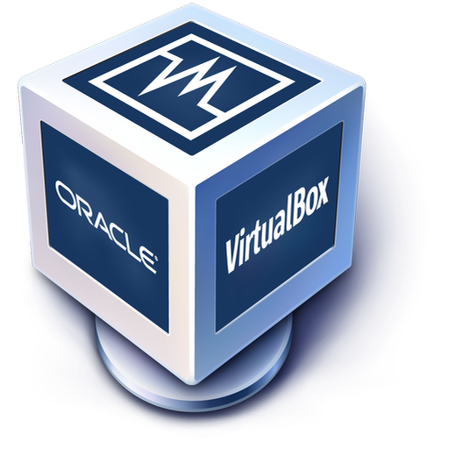

Oracle VM VirtualBox (anciennement VirtualBox) est un logiciel libre de virtualisation publié par Oracle.
La machine hôte représente la machine physique qui va "héberger" une ou plusieurs machines virtuelles.
Virtual Box est installé sur la machine hôte.
En anglais, on la nomme "Host".
Le système hôte représente le système d'exploitation (OS) qui est installé sur la machine hôte.
La machine invité représente la machine virtuelle qui sera allouée et gérée par l'hyperviseur Virtual Box.
On l'appelle aussi parfois "Client" mais ce terme est moins adapté, il ne faut pas le confondre avec le client d'un système Client/Serveur.
En anglais, on la nomme "Guest".
Le système invité représente le système d'exploitation qui est installé sur la machine virtuelle.

